第三部分

部门决算情况说明

一、收入支出决算总体情况说明

本部门收支总计（含结转和结余）1635.52万元。与2018年度决算相比，收支各减少211.65万元，下降11.46%，主要原因是项目经费收入支出减少。

二、收入决算情况说明

本部门2019年度本年收入合计1620.91万元，其中：财政拨款收入1620.79万元，占100%；其他收入0.12万元，占0.00 %。如图所示：

三、支出决算情况说明

本部门2019年度本年支出合计1634.64万元，其中：基本支出1278.96万元，占78.2%；项目支出355.68万元，占21.8%。如图所示：

## 四、财政拨款收入支出决算情况说明

**（一）财政拨款收支与2018年度决算对比情况**

本部门2019年度形成的财政拨款收支均为一般公共预算财政拨款，其中一般公共预算财政拨款本年收入1620.79万元,比2018年度减少89万元，降低5.21%，主要是项目经费收入减少；本年支出1634.64万元，减少197.92万元，降低10.8%，主要是项目经费支出减少。

**（二）财政拨款收支与年初预算数对比情况**

本部门2019年度一般公共预算财政拨款收入1620.79万元，完成年初预算的110.91%,比年初预算增加159.42万元，决算数大于预算数主要原因是增加设备购置等追加项目预算收入；本年支出1634.64万元，完成年初预算的111.85%,比年初预算增加173.27万元，决算数大于预算数主要原因是增加设备购置等追加项目预算支出。

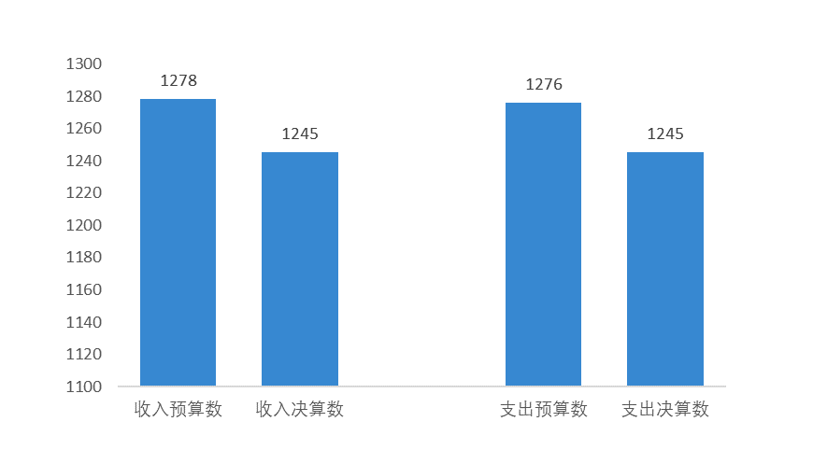

图4：财政拨款收支预决算对比情况

**（三）财政拨款支出决算结构情况。**

2019年度财政拨款支出1634.64万元，主要用于以下方面比如：一般公共服务支出1304.12万元，占79.8%；社会保障和就业支出238.82万元，占14.6%;医疗卫生与计划生育支出30.78万元，占1.9%；住房保障支出60.92万元，占 3.7%。

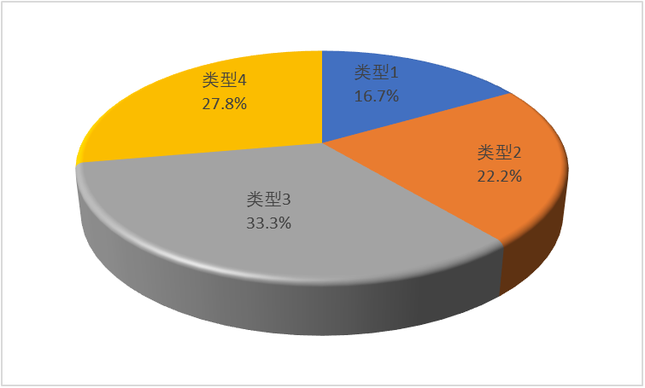

图5：财政拨款支出决算结构（按功能分类）

**（四）一般公共预算财政拨款基本支出决算情况说明**

2019年度一般公共预算财政拨款基本支出1278.96万元，其中：人员经费1117.48万元，主要包括基本工资、津贴补贴、奖金、机关事业单位基本养老保险缴费、职工基本医疗保险缴费、住房公积金、其他社会保障缴费、其他工资福利支出、离休费、退休费、抚恤金、生活补助；公用经费 161.84万元，主要包括办公费、印刷费、水费、电费、邮电费、取暖费、差旅费、维修（护）费、工会经费、福利费、公务用车运行维护费、其他交通费用、其他商品和服务支出。

## 五、一般公共预算财政拨款“三公” 经费支出决算情况说明

本部门2019年度 “三公”经费支出共计46.64万元，较年初预算减少9.29万元，降低16.61%，主要是认真贯彻落实中央“八项规定”精神和厉行节约要求，从严控制“三公”经费开支，全年实际支出比预算有所节约。具体情况如下：

**（一）因公出国（境）费支出0万元。**本部门2019年度因公出国（境）团组0个、共0人。因公出国（境）费支出较年初预算0万元，0 %,主要是无。

**（二）公务用车购置及运行维护费支出25.61万元。**本部门2019年度公务用车购置及运行维护费较年初预算减少4.39万元，降低14.6%,主要是认真贯彻落实中央“八项规定”精神和厉行节约要求，从严控制公务用车支出。**其中：**

**公务用车购置费：**本部门2019年度未发生公务用车购置经费支出，公务用车购置费支出与年初预算持平。

**公务用车运行维护费：**本部门2019年度单位公务用车保有量10辆。公车运行维护费支出较年初预算减少4.39万元，降低14.6%,主要是认真贯彻落实中央“八项规定”精神和厉行节约要求，从严控制公务用车支出。

**（三）公务接待费支出21.03万元。**本部门2019年度公务接待共202批次、2630人次。公务接待费支出较年初预算减少4.9万元，降低18.9%,主要是认真贯彻落实中央“八项规定”精神和厉行节约要求，从严控制公务接待支出。

六、预算绩效情况说明

（一）预算绩效管理工作开展情况。

根据我区财政预算绩效管理要求，我单位以“部门职责工作活动”为依据，确定部门预算项目和预算额度，清晰描述预算项目开支范围和内容，确定预算项目的绩效目标、绩效指标和评价标准，为预算绩效控制、绩效分析、绩效评价打下好的基础。

（二）项目绩效自评结果。

根据我区财政预算绩效管理要求，我单位对2019年初确定的部门一般公共预算支出专项项目全面开展了绩效自评。我部门决算共涉及预算项目资金201.13万元，绩效自评覆盖率达到100%，较好的完成了各项绩效指标，年底通过绩效评价。

## 七、其他重要事项的说明

### （一）机关运行经费情况

本部门2019年度机关运行经费支出161.48万元，比年初预算数增加8.37万元，增长5.47%。主要原因是人员增加10人，办公经费等运行支出增加。

### （二）政府采购情况

本部门2019年度政府采购实际采购支出29.48万元，从采购类型来看，政府采购货物支出29.48万元。授予中小企业合同金29.48万元，占政府采购支出总额的100%，其中授予小微企业合同金额29.48万元，占政府采购支出总额的 100%。

### （三）国有资产占用情况

截至2019年12月31日，本部门共有车辆6辆，比上年减少3辆，主要是经区委政府批准处置公务用车三辆。其中，副部（省）级及以上领导用车0辆，主要领导干部用车0辆，机要通信用车0辆，应急保障用车1辆，执法执勤用车5辆，特种专业技术用车0辆，离退休干部用车0辆，其他用车0辆；单位价值50万元以上通用设备0台（套），与上年无变化，单位价值100万元以上专用设备0台（套），与上年无变化。

### （四）其他需要说明的情况

1、由于决算公开表格中金额数值应当保留两位小数，公开数据为四舍五入计算结果，个别数据合计项与分项之和存在小数点后差额，特此说明。

2、本部门本年度无政府性基金预算财政拨款收入支出，故以空表列示。

3、本部门本年度无国有资产经营预算财政拨款收入支出，故以空表列示。